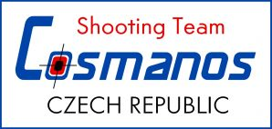

CENA KAMARÁDŮ 2010

Pořadatel: SSK COSMANOS – Josefův Důl; reg.č. 0056

Termín konání: Sobota 4. 9. 2010

Zahájení: 8:30 prezentace, start I. směny 9:00.
Místo konání: střelnice SSK COSMANOS Josefův Důl, www.sskcosmanos.blog.cz

Disciplina: LM + SM 60

Kategorie: 1. Muži + junioři
2. Ženy, senioři (65 let a více), juniorky, dorost

Podmínky účasti: platný členský průkaz ČSS, zbrojní průkaz, průkaz zbraně.

Startovné: 100 Kč

Rozhodčí: deleguje pořadatel.

Hodnocení: závodníci na minimálně 1. – 5. místě v každé kategorii obdrží
věcnou cenu. Hodnocení shodných výsledků dle nejlepších
posledních položek.

Upozornění soutěžícím: každý soutěžící je povinen se seznámit s obsahem propozic.

Tech. ustanovení: střelnice je vybavena podložkami pod střelce, omezený počet stojanů pro dalekohledy.

Občerstvení: zajištěno na střelnici + restaurace Josefův Důl.

Zdravotní zajištění: lékárnička na místě, Klaudiánova nemocnice Mladá Boleslav,
pohřební služba Benešovi Kosmonosy.

Přihlášky: telefonicky na 739 950 979 – Zdeněk Jeřábek

Zdeněk Jeřábek
předseda SSK COSMANOS

